Faculté Polytechnique

GPS Tracker : Plateforme ESP8266

Projet de 3e bachelier option électricité

Rapport de projet

LAMBAERE Axelle  
NIEBES Aurélien



Sous la direction de  
Prof C. Valderrama

**Résumé**

Année académique 2022-2023

[A compléter]

**Remerciements**

[A compléter]

**Table des matières**

Introduction 5

1 Les différentes fonctionnalités 6

1.1 Capteur GPS VK2828U7G5LF 6

1.1.1 Description 6

1.1.2 Codes 6

1.2 Microcontrôleur ESP8266 7

1.3 Ecran OLED 7

1.3.1 Description 7

1.3.2 Codes 9

1.4 Interface SD/µSD 9

1.4.1 Description 9

1.4.2 Codes 10

1.5 Alimentation externe 10

1.6 Google Maps 10

1.7 (Interface Web) 10

2 Résultat : Jeu de chasse au trésor 11

Conclusion 13

Annexes 14

A. Schémas des pin-outs des éléments 14

B. Branchements 17

[A légender] 17

Bibliographie 19

# Introduction

[A compléter]

# Les différentes fonctionnalités

## **Capteur GPS VK2828U7G5LF**

### Description

[A modifier/completer]

They are used to track your location all over the globe. GPS Receiver for Arduino is a unit embedding GPS module and antenna in a small foot-print enclosure. By using TinyGPS library, Arduino can retrieve geographic coordinates (latitude and longitude, altitude), speed, heading and GMT time. The update rate is an important performance index of a GPS receiver. Most GPS in mobile phones provide an update rate of 1Hz, which means, only one set of data can be retrieved in one second. For GPS receivers with 1~10Hz, the data interval is much reduced and thus can be used for more demanding applications (e.g. on fast-moving vehicles).

[A légender]

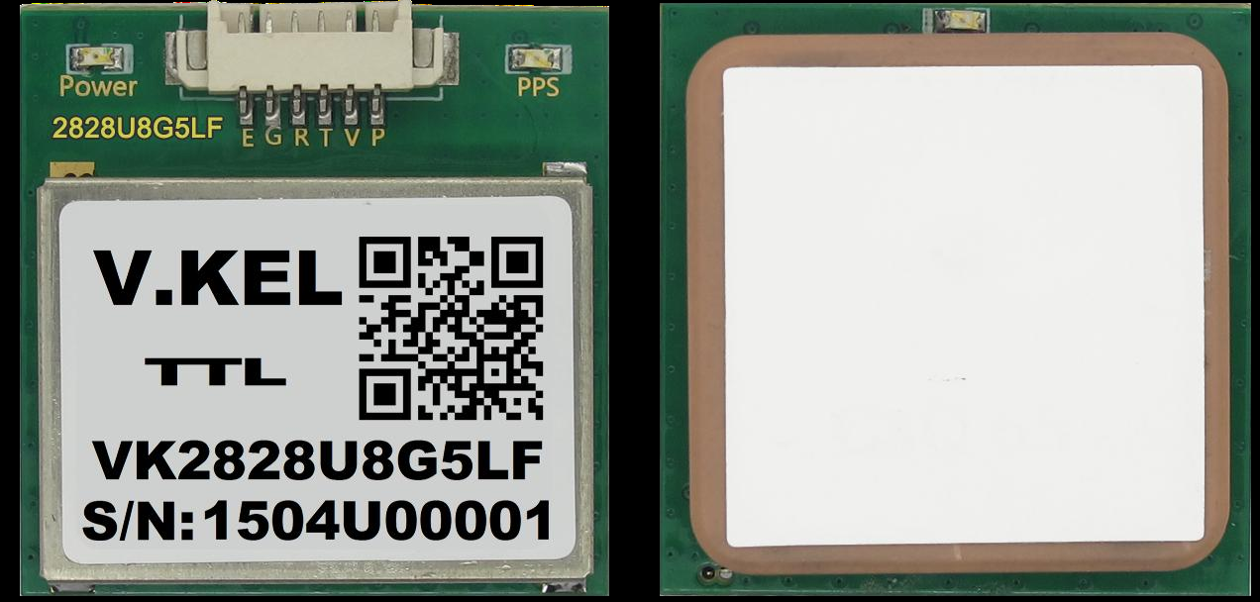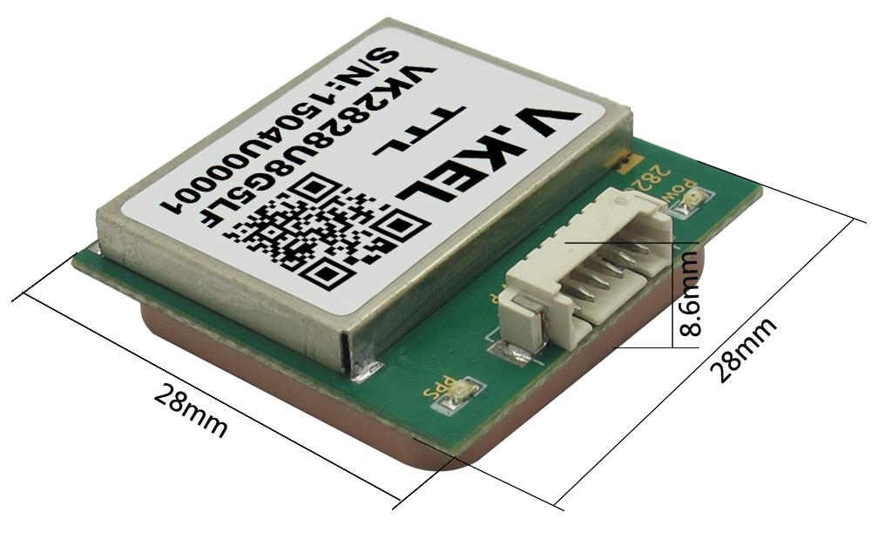

[A modifier/completer]

NMEA0183 Protocols

GGA: time, position, position type

GLL: latitude, longitude, UTC

GSA: GPS receiver operating mod, satellites for positioning, DOP value

GSV: Available GPS satellites information, azimuth, elevation, SNR

RMC: time, date, position, speed

VTG: the speed information on ground

MSS: signal strength

[Bibliothèques : software serial et tinygps]

### 1.1.2 Codes

Communication avec le GPS

[Expliquer le code et ce qu’on a fait avec]

Données brutes

[Expliquer le code et ce qu’on a fait avec]

Vitesse

[Expliquer le code et ce qu’on a fait avec]

GPS virtuel

[Expliquer ce qu’on a fait avec cette application]

## **Microcontrôleur ESP8266 NodeMCU c CP2102 ESP-12E WiFi**

[A compléter]

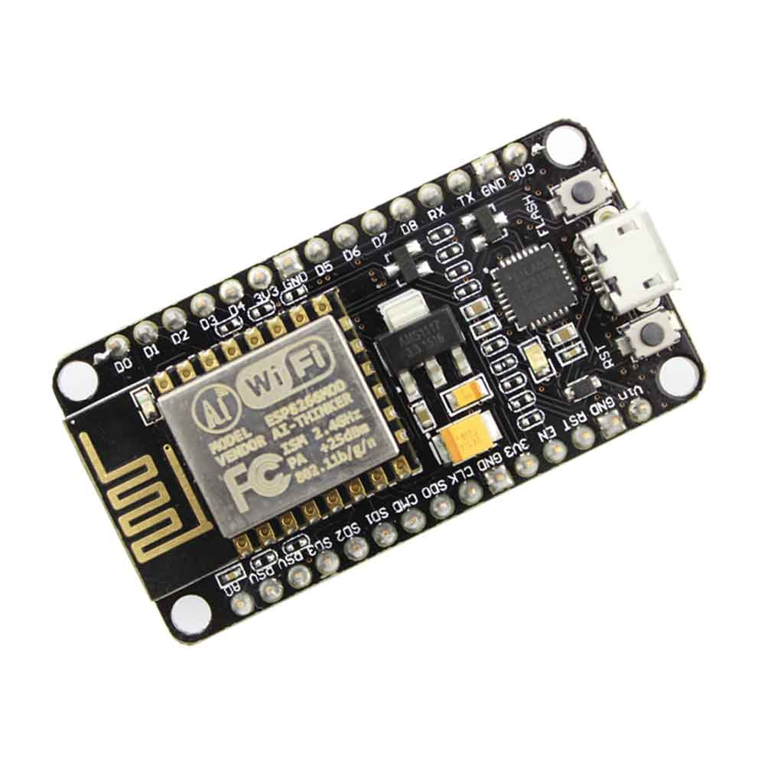

## **Ecran OLED**

### Description

[A légender]

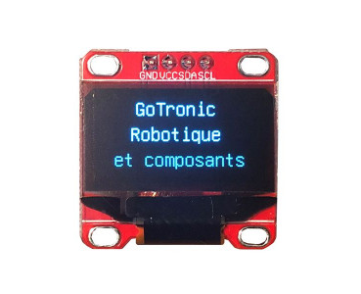

[A modifier/completer]

Le bus I2C (utilisant 2 fils : SDA et SCL)

Module afficheur monochrome OLED 0,96'' 128 x 64 pixels basé sur un circuit SSD1306. Ce module communique avec un microcontrôleur de type Arduino ou compatible via le bus I2C.

Caractéristiques :

* Alimentation : 3,3 Vcc ou 5 Vcc
* Consommation : 25 mA
* Interface: I2C
* Ecran : OLED 0,96''
* Résolution : 128 x 64 pixels
* Couleur : bleu sur fond noir

[A modifier/completer]

Les écrans OLED sont des écrans graphiques, monochromes ou multi-couleurs, permettant d’afficher du texte, des images, et des figures graphiques. Ces écrans intègrent généralement un contrôleur, permettant de faire l’interface entre l’écran oled en lui-même, et la partie « commande »

Au niveau de l’alimentation électrique de ces modules OLED, ils s’alimentent généralement de 3,3 à 5V

[A modifier/completer]

L’origine du repère (cordonnées X et Y)

Autre chose à connaître, avant de manipuler toutes les fonctions disponibles dans la bibliothèque Adafruit : l’origine du repère permettant de définir l’axe X et Y des écrans OLED, pour cette librairie arduino. Ici, le « point zéro » sera situé en haut à gauche de l’écran. Ainsi, plus nous irons sur la droite, et plus la valeur « X » augmentera. Et plus nous irons vers le bas, et plus la valeur « Y » augmentera. Visuellement, cela peut se représenter de la manière suivante :

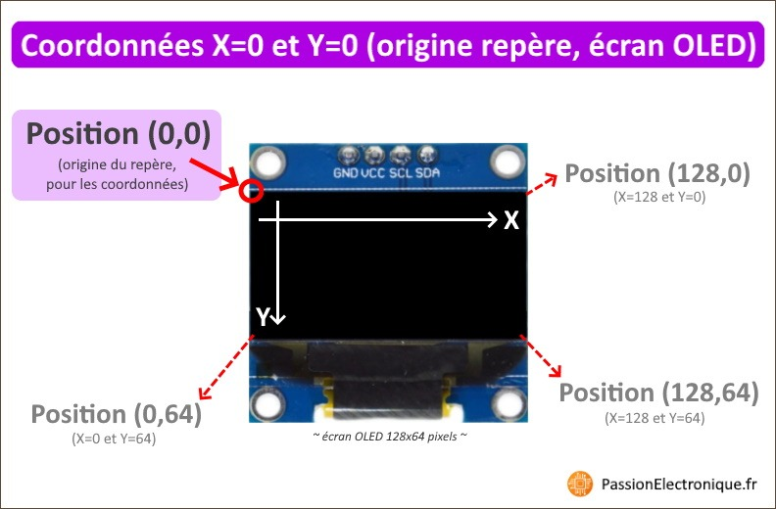

[A modifier/completer]

Modification / rafraîchissement de ce qui est affiché à l’écran

Une chose importante à savoir, au sujet de cette librairie pour écrans OLED, c’est que l’affichage ne sera pas mis à jour à chaque fois que vous ajouterez tel ou tel texte, ou élément graphique. En fait, vous ne ferez que mettre à jour la mémoire tampon, et il sera nécessaire d’envoyer toute cette mémoire tampon à l’écran, une fois que vous aurez envoyé toutes vos commandes d’affichage.

Ainsi, vous devrez utiliser la fonction « display() », une fois que vous souhaiterez que tous vos éléments « préparés en mémoire » soient envoyés à l’écran (comme vous le verrez dans les exemples ci-dessous, un peu plus loin dans cet article). Sinon, aucune modification n’apparaîtra !

[A modifier/completer]

La gestion des couleurs (écrans monochromes)

Comme évoqué plus haut, les écrans OLED munis du chipset SSD1306 sont monochromes. Pour autant, ils n’affichent pas les choses en « noir et blanc », comme on pourrait le croire. En fait, ils permettent plutôt d’afficher une couleur donnée, sur fond noir.

Du coup, on peut être surpris lorsqu’on fait appel à des couleurs « blanc » ou « noir » avec cette librairie arduino, alors que l’afficheur ne pourra en lui-même qu’afficher des choses soit tout en blanc, soit tout en jaune, soit tout en bleu, ou soit d’une toute autre couleur encore, par exemple.

[Bibliothèque : Adafruit]

### 1.3.2 Codes

Display

[Expliquer le code et ce qu’on a fait avec]

Orientation des flèches

[Expliquer le code et ce qu’on a fait avec]

Parler de LCD

[Expliquer ce qu’on aurait voulu faire]

## **Interface SD/µSD**

### Description

[A légender]



[A modifier/completer]

Le bus SPI (utilisant 4 fils : SCK, MOSI, MISO, et SS, aussi noté D0, D1, DC, et CS)

[Bibliothèque : SD]

### 1.4.2 Codes

Lecture de la carte

[Expliquer le code et ce qu’on a fait avec]

Lecture et écriture de fichiers

[Expliquer le code et ce qu’on a fait avec]

Lecture des fichiers

[Expliquer le code et ce qu’on a fait avec]

Suppression des fichiers

[Expliquer le code et ce qu’on a fait avec]

## **Alimentation externe**

[Expliquer comment on alimente le bail]

## **Google Maps**

Wifi Google Maps

Adresse IP fixe

## **(Interface Web)**

# Résultat : Jeu de chasse au trésor

Distance par rapport à un point

Distance chaud froid

Distance chaud froid avec jauge

Orientation flèches tournantes

Sauvegarde données GPS

Lecture et écriture de fichiers

(…)

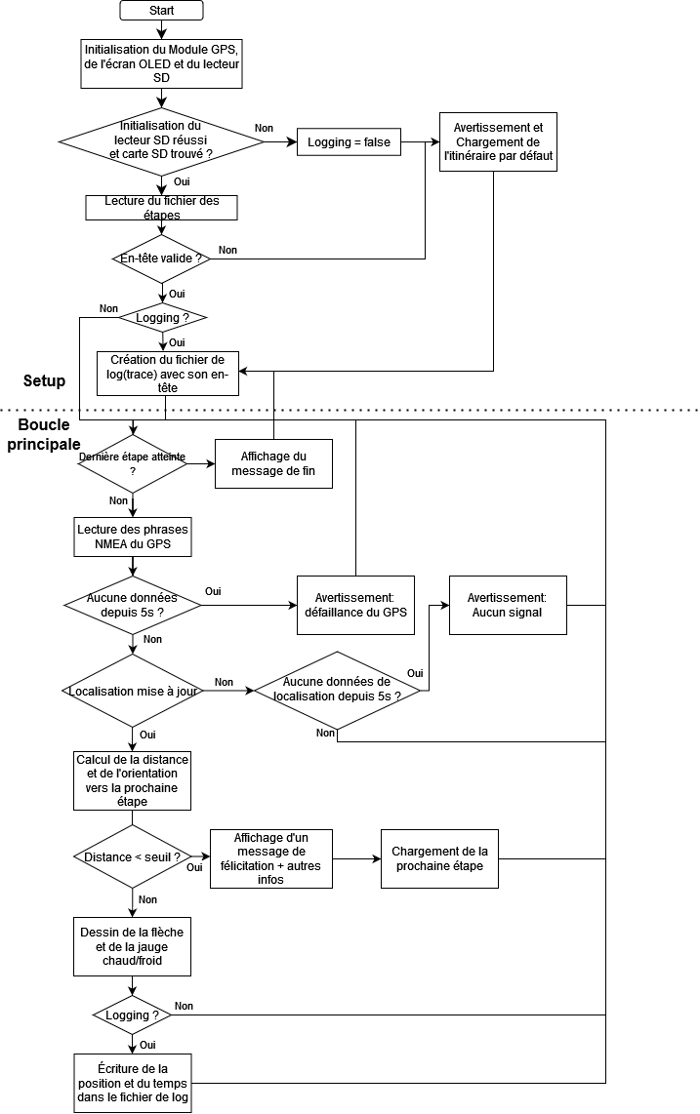

Figure 1 Schéma représentant le code

# Conclusion

[A compléter]

# Annexes

## **Schémas des pin-outs des éléments**

[A légender]

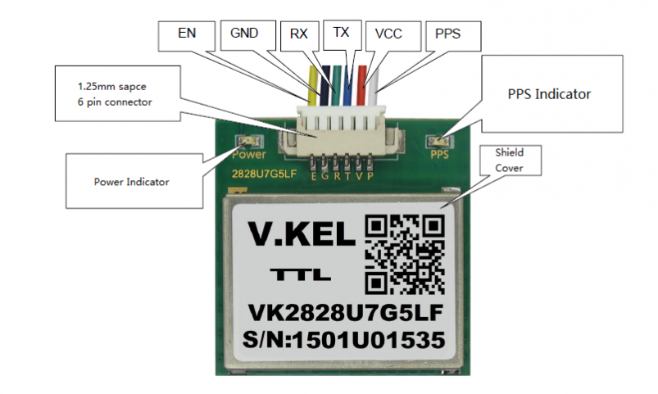

[A modifier/completer]

PPS Output time pulses (pulses per second)

VCC The main power supply is +3.3V~+5V, and the power consumption is

50mA in one hour

TX UART/TTL Interface

RX UART/TTL Interface

GND Connect to the ground

EN Power Enable: high level means the module works, low level means

the modules is closed

[A légender]



[A modifier/completer]

|  |  |  |
| --- | --- | --- |
| Broche | Mode maître | Mode esclave |
| MISO | Entrée des données | Sortie des données |
| MOSI | Sortie des données | Entrées des données |
| SCK | Sortie horloge | Entrée horloge |
| /SS | sortie de validation | Entrée de validation |

SCLK (serial clock) :  
Horloge du bus (produite par le maître)  
MOSI (Master Out Slave In) :  
Données du maître vers l’esclave actif  
MISO (Master In Slave Out) :  
Données de l’esclave actif vers le maître  
SSn (Slave Select n) :  
Sélection de l'esclave n à destination de la transmission

[A mettre dans le rapport plutôt que l’annexe ?]

## Protocole SPI

### Transmission maître/esclave

Le protocole de communication **SPI** (Serial Peripheral Interface, développé par Motorola) permet d’établir une liaison de **transmission de données série synchrone** entre un maître et plusieurs esclaves. La liaison se fait à l’aide de 4 fils (voir schéma suivant – vu du maître) :

* SCK : signal d’horloge, imposé par le maître
* MOSI / SDO : données sortant du maître
* MISO / SDI : données reçues par le maître
* SS / CS : signal de sélection de l’esclave – cette ligne est spécifique à chaque esclave

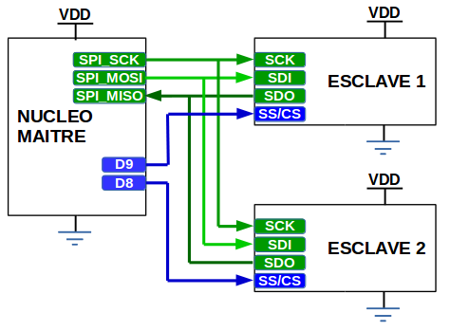

Ce protocole est souvent utilisé dans les systèmes embarqués pour faire communiquer de manière numérique des **capteurs** ou des **organes** de ce système entre eux sous la forme d’un réseau. Ce réseau a pour avantages d’être **rapide** (car synchrone) et **facile à mettre en oeuvre**. Il permet de transmettre des informations binaires sous forme de paquet (souvent 1 octet à chaque fois) en Full-Duplex.

L’inconvénient majeur de ce protocole de communication vient de sa nécessité à avoir un fil de sélection par esclaves à adresser indépendamment. Il existe d’autres protocoles de communication où la sélection de l’esclave se fait par adressage dans le message transmis (voir tutoriel [Configurer un réseau adressable I2C](http://lense.institutoptique.fr/nucleo-configurer-un-reseau-adressable-de-type-i2c-3/)).

N.B. MOSI = Master Out Slave In, MISO = Master In Slave Out, SDI = Serial Data In, SDO = Serial Data Out

### Principe de transmission

Le signal **SCK** est un signal d’horloge imposé par le maître (souvent le microcontroleur).  
Le signal **MOSI** permet au maître de transmettre une information numérique (commande ou donnée) à l’esclave.  
Le signal **MISO** permet au maître de recevoir une donnée depuis l’esclave.

Par défaut, la ligne de transmission est au repos et le signal **SS** de chacun des esclaves est au niveau logique ‘1’, signifiant qu’aucune communication n’est en cours.

Lorsque l’on souhaite démarrer une communication, il faut alors passer le signal de sélection (***SS***) d’un (ou plusieurs) esclave(s) à ‘0’ pour leur signaler le début d’une transmission. La communication est ensuite rythmée par une horloge (***SCK***). Les données sont souvent transmises par paquet de 8 bits (ou un octet) entre le maître et l’esclave sur la ligne ***SDO*** vu du maître, connectée à ***SDI*** sur l’esclave.  
Lorsque la transmission est terminée, le signal **SS** de chacun des esclaves repasse à ‘1’.

[A légender]





Figure 4 Pin-out de l'afficheur OLED 0,96'' I2C TF052

[A modifier/completer]

VCC Power supply input: 2.8 – 5.2V

GND Ground

SCL The serial clock input.

SDA The serial data input/output.

[A mettre dans le rapport plutôt que l’annexe ?]

Le bus I2C  
Les deux connexions du bus I2C se nomment SCL (Serial Clock Line) et SDA (Serial Data line).  
Elles sont disponibles sur une carte standard Arduino en employant la broche analogique 5 pour  
SCL qui fournit un signal d’horloge, et la broche analogique 4 pour SDA, qui s’occupe du transfert  
des données (sur la Mega, il faut utiliser la broche 20 pour SDA et la broche 21 pour SCL). La carte  
Uno rev 3 a des broches supplémentaires qui dupliquent les broches 4 et 5. Pour le Raspberry Pi  
type B, il s’agit respectivement des broches GPIO2 et GPIO3 pour SDA et SCL repérées sur le « Pi  
Cobbler ».  
Un périphérique sur le bus I2C est considéré comme le périphérique maître. Son travail consiste à  
coordonner le transfert des informations entre les autres périphériques (esclaves) qui sont connectés.  
Il ne doit y avoir qu’un seul maître qui contrôle les autres composants auxquels il est connecté. La  
figure ci-dessous montre un maître I2C avec plusieurs esclaves I2C.  
8-bus_I2C.odt 2

Classe de terminale SI  
Maître I2C avec plusieurs esclaves I2C  
Les périphériques I2C ont besoin d’une masse commune pour communiquer.  
Les périphériques esclaves sont identifiés par leur numéro d’adresse. Chaque esclave doit avoir une  
adresse unique. Certains appareils I2C ont une adresse fixe alors que d’autres permettent que l’on  
configure leur adresse en définissant les broches à HIGH ou LOW ou en envoyant des commandes  
d’initialisation

**1.1) Historique :**

      Le bus I2C ( **I*nter* I*ntegrated* C*ircuit*** ) a été dévellopé au début des années 80 par [Philips semiconductors](http://www.semiconductors.philips.com) pour permettre de relier facilement à un microprocesseur les différents circuits d'un téléviseur moderne.

**1.2) Caractèristiques :**

        Le bus I2C permet de faire communiquer entre eux des composants électroniques très divers grace à seulement trois fils : Un signal de donnée ( SDA ), un signal d'horloge ( SCL ), et un signal de référence électrique ( Masse ).

        Ceci permet de réaliser des équipements ayants des fonctionnalités très puissantes ( En apportant toute la puissance des systèmes microprogrammés ) et conservant un circuit imprimé très simple, par rapport un schéma classique ( 8bits de données, 16 bits d'adresse + les bits de contrôle ).

        Les données sont transmises en série à 100Kbits/s en mode standard et jusqu'à 400Kbits/s en mode rapide. Ce qui ouvre la porte de cette technologie à toutes les applications où la vitesse n'est pas primordiales.

        De nombreux fabricants ayant adopté le système, la variété des circuits disponibles diposant d'un port I2C est énorme : Ports d'E/S bidirectionnels, Convertisseurs A/N et N/A, Memoires ( RAM, EPREM, EEPROM, etc... ), Circuits Audio ( Egaliseur, Contrôle de volume, ... ) et autre drivers ( LED , LCD , ...)

        Le nombre de composants qu'il est ainsi possible de relier est essentiellement limité par la charge capacitive des lignes SDA et SCL : 400 pF .

## **Branchements**

## [A légender]

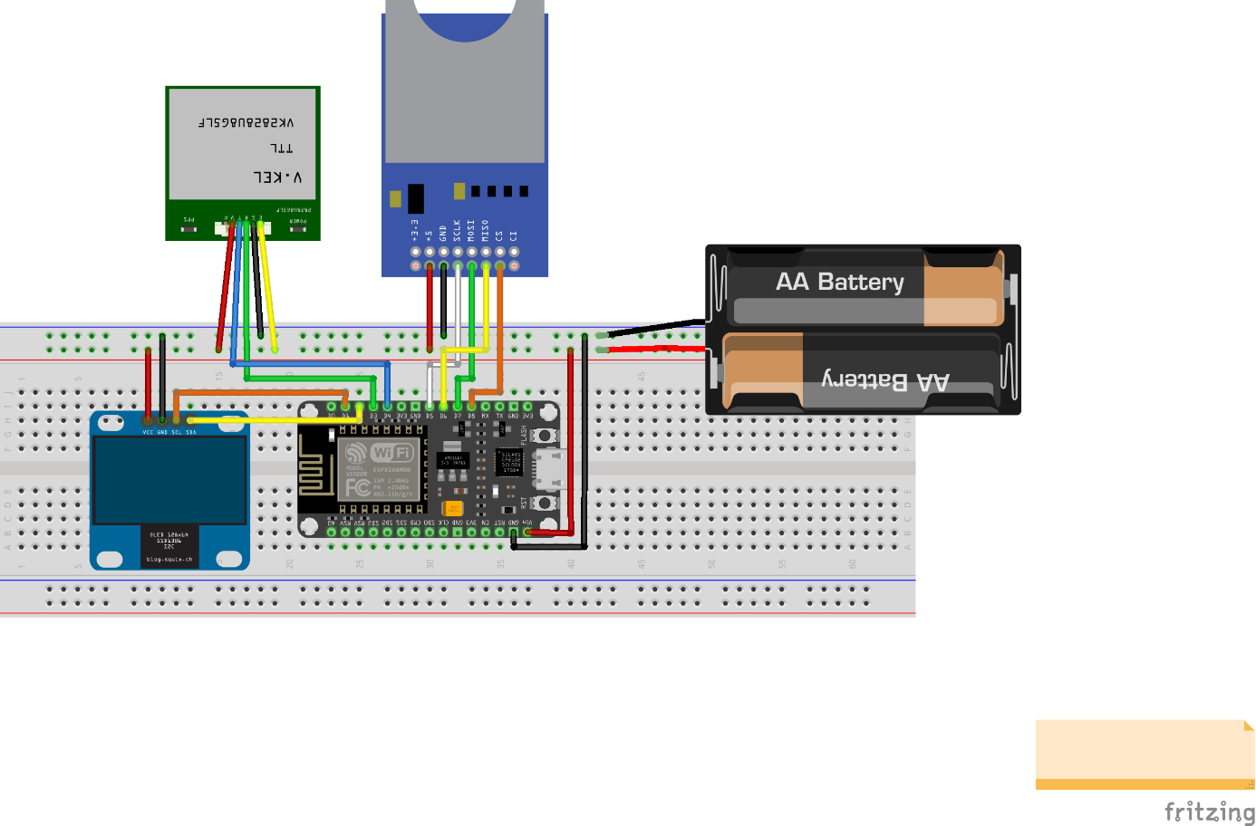

|  |  |
| --- | --- |
| **Module GPS** | **ESP8266** |
| VCC | Alimentation |
| TX | GPIO2 (D4) |
| RX | GPIO0 (D3) |
| GND | Alimentation |
| EN | VCC |

|  |  |
| --- | --- |
| **Afficheur OLED** | **ESP8266** |
| GND | Alimentation |
| VCC | Alimentation |
| SDA | GPIO4 (D2) |
| SCL | GPIO1 (D1) |

|  |  |
| --- | --- |
| **Lecteur SD & µSD** | **ESP8266** |
| +5V | Alimentation |
| GND | Alimentation |
| SCLK | GPIO14 (D5) |
| SDI [MOSI] | GPIO13 (D7) |
| SDO [MISO] | GPIO12 (D6) |
| CS | GPIO15 (D8) |

# Bibliographie

|  |  |
| --- | --- |
| [1] | DFRobot, «GPS Module With Enclosure SKU TEL0094,» DFRobot, [En ligne]. Available: https://wiki.dfrobot.com/GPS_Module_With_Enclosure__SKU_TEL0094_. [Accès le 12 Avril 2023]. |
| [2] | S. Santos et R. Santos, «ESP8266 Pinout Reference: Which GPIO pins should you use?,» Random Nerd Tutorials, [En ligne]. Available: https://randomnerdtutorials.com/esp8266-pinout-reference-gpios/. [Accès le 12 Avril 2023]. |
| [3] | J. TOMSKI, «Écran OLED i2c Arduino : câblage, librairie, exemple de code,» Passion Electronique, 4 Janvier 2023. [En ligne]. Available: https://passionelectronique.fr/ecran-oled-i2c-arduino/. [Accès le 18 Avril 2023]. |

[A ajouter à la bibliographie (tout est dans GitHub au cas où)]

Afficheur OLED

<https://www.gotronic.fr/art-module-afficheur-oled-0-96-tf052-28511.htm>

<http://projet.eu.org/pedago/sin/term/8-bus_I2C.pdf>

<http://electro8051.free.fr/I2C/busi2c.htm>

Capteur GPS

<https://www.google.com/url?sa=t&rct=j&q=&esrc=s&source=web&cd=&cad=rja&uact=8&ved=2ahUKEwjzoYS0irP-AhUbJcUKHSbRCLUQFnoECA0QAQ&url=https%3A%2F%2Fwww.openhacks.com%2Fuploadsproductos%2Fvk2828u7g5lf.pdf&usg=AOvVaw3TR4xw6AAfhaON_qTk6Kpn>

<https://www.google.com/url?sa=t&rct=j&q=&esrc=s&source=web&cd=&cad=rja&uact=8&ved=2ahUKEwjFp8nZirP-AhUtsaQKHZcJD4cQFnoECA8QAQ&url=https%3A%2F%2Fwiki.dfrobot.com%2FGPS_Module_With_Enclosure__SKU_TEL0094_&usg=AOvVaw2rlQl3XOmsH1dgXj0mT05b>

ESP8266

<https://elektronicavoorjou.nl/fr/product/nodemcu-esp8266-wifi-board/>

Lecteur SD

<http://projet.eu.org/pedago/sin/term/8-bus_SPI.pdf>

<http://lense.institutoptique.fr/nucleo-configurer-un-reseau-point-a-point-de-type-spi-2/>